XSD változások a https://github.com/nav-gov-hu/eRECEIPT 2025.09.29-én publikált verziójához képest

Tartalom
1. eReceipt 1
1.1. eReceiptBase.xsd 1

eReceipt

eReceiptBase.xsd
DocumentNumberType elfogad bármely 2 ASCII nagybetű prefixet.
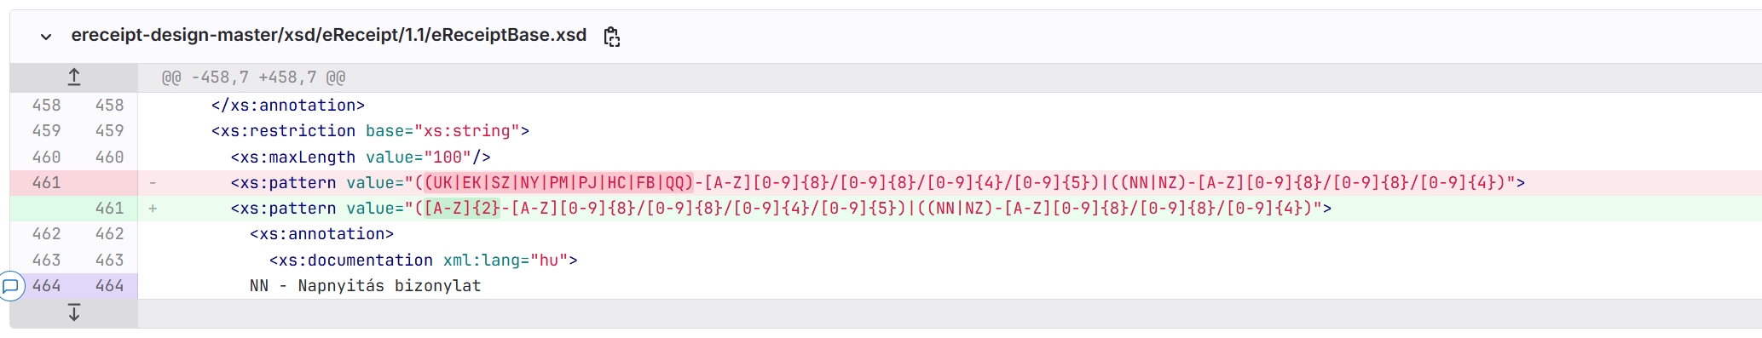
Leírás frissítése: prefix kódok cseréje (FO, SA, OT --> FB, HC, QQ)
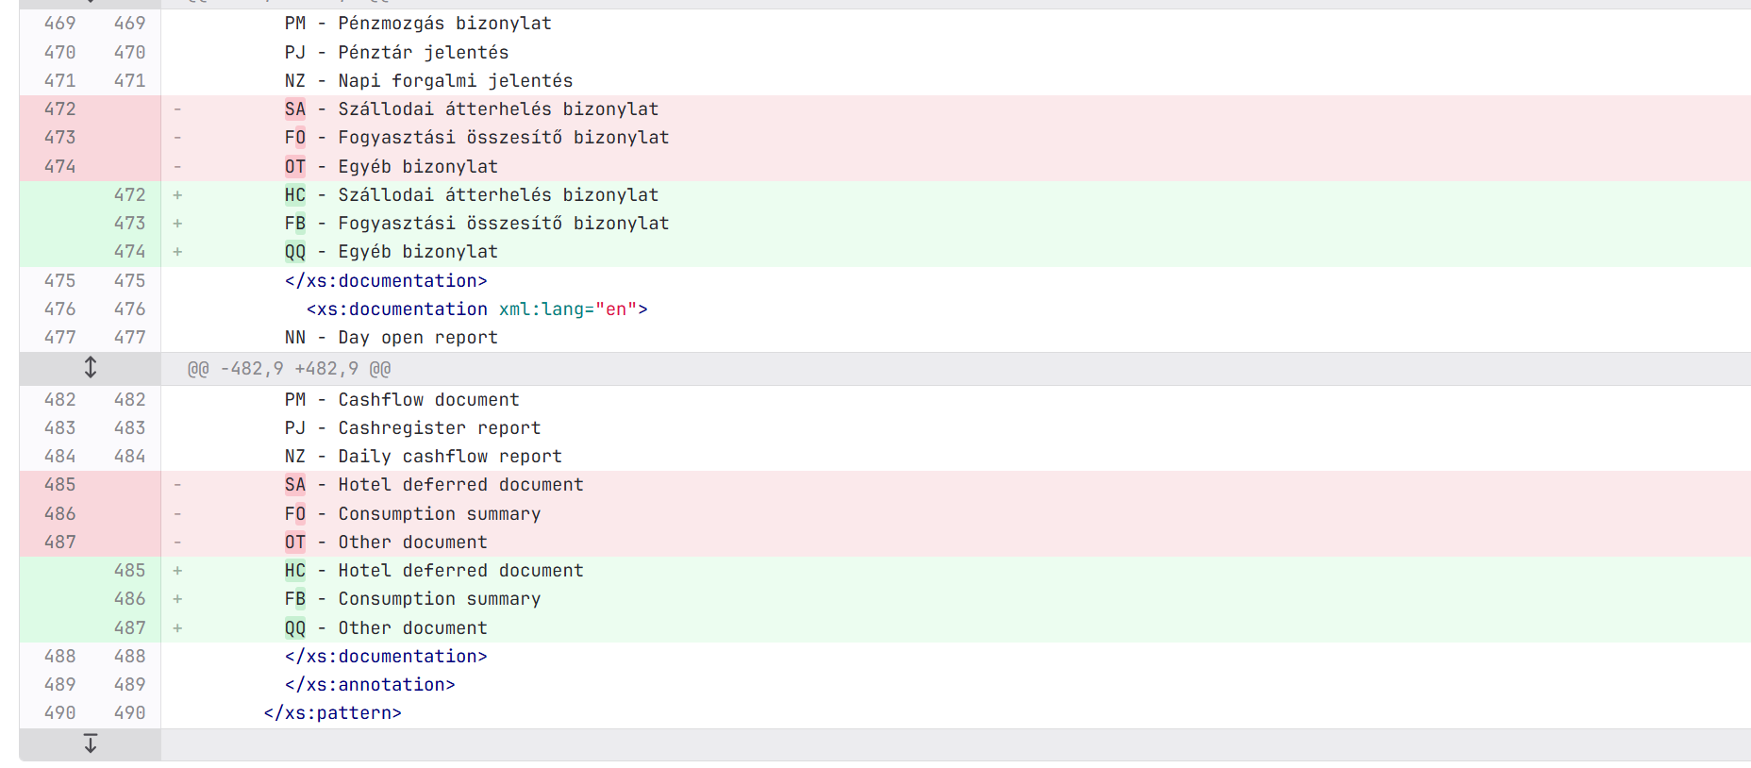
Egyéb dokumentum prefix cseréje (QQ XX)
